Html5新特性

1. **html5的概述**

**1.html5的历史：**

1)1993年，HTML首次以因特网草案的形式发布。

2)1999年的4.01版。之后，业界普遍认为HTML已经到了穷途末路，对Web标准的焦点也开始转移到了XML和XHTML上，HTML被放在了次要位置。

3)2004年一些浏览器厂商成立了WHATWG（Web Hypertext Application Technology Working Group，Web超文本应用技术工作组）。

4）2006年，W3C又重新介入HTML，并于2008年发布了HTML5的工作草案。

5）2009年，XHTML 2工作组停止工作。

6）2010年，各大浏览器厂家开始对旗下产品进行升级以支持HTML5的新功能。HTML5以这种方式迅速融入到对Web平台的实质性改进中。

1. **Html5头部声明**

XHTML 1.0

<!DOCTYPE html PUBLIC "-//W3C//DTD XHTML 1.0 Transitional//EN"

"http://www.w3.org/TR/xhtml1/DTD/xhtml1-transitional.dtd">

<html xmlns="http://www.w3.org/1999/xhtml">

<meta http-equiv="content-type" content="text/html; charset=utf-8">

### HTML5

### <!DOCTYPE html>

<html>

<meta charset="utf-8">

1. **html5标签的语义化：**

下图我们看下一个普通的页面的结构：

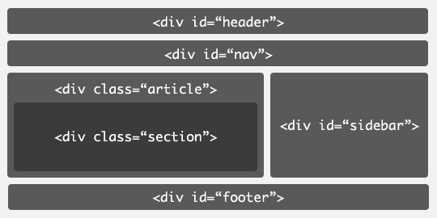

而HTML5新标签带来的新的布局则是下面这种情况：  
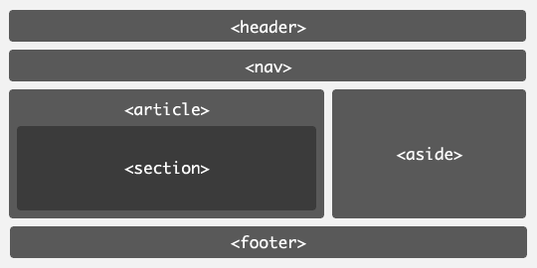

HTML5的最大的意义在于改变了 Web 文档的结构方式，借助 header, footer, section, article 这些标签，我们可以实现更具结构化，语义化的 Web 文档。这样，搜索引擎可以更容易索引 Web 站点，我们也可以搜索到更快，更准确的信息。 更容易让屏幕阅读器读出网页内容。更好的体现页面的主题。兼容性更好，支持更多的网络设备。

大概说下这些标签：

1.header标签

2.nav标签

3.section标签

4.article标签

5.aside标签

6.footer标签

header,nav,article,section,aside,footer这些html5的标签本质上和div没有任何区别，他们的实质性作用就是让你的html代码有语义。也就是说，仅仅在html使用它们并不会显示出他们语义中包含的意思。还需要针对每一个标签编写相应的css。

**三、html5新增标签的特性（video，audio，canvas，form表单标签独有的特性）；**

**1.audio音频播放器，不再依赖于flash插件即可播放；**

浏览器制造商并非都同意使用某种音频文件格式。下表展示了网页中可以使用的音频文件格式，但是并非所有格式都能用于所有浏览器。

**HTML5浏览器和音频格式兼容性：**

|  |  |  |  |  |  |
| --- | --- | --- | --- | --- | --- |
| **音频格式** | **Chrome** | **Firefox** | **IE9** | **Opera** | **Safari** |
| OGG | 支持 | 支持 | 不支持 | 支持 | 不支持 |
| MP3 | 支持 | 不支持 | 支持 | 不支持 | 支持 |
| WAV | 不支持 | 支持 | 不支持 | 支持 | 支持 |

**解决方案：使用三种文件类型和<audio>标签**

<audio controls>  
    <source src=”html5/take_you_fly.ogg” />  
    <source src=”html5/take_you_fly.mp3″ />  
    <source src=”html5/take_you_fly.wav” />

Your browser does not support the video tag.  
</audio>

无论访问者使用什么浏览器，它都将自动选择所读取的第一个文件类型，并为您播放声音。**没有两个是完全相同的，下图是各浏览器中audio的样式：**

[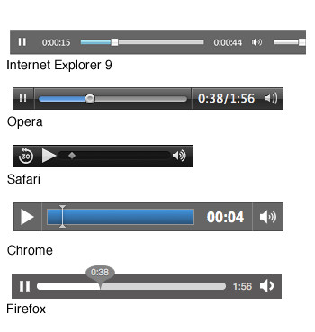](http://cdn-blog.mimvp.com/wp-content/uploads/2015/09/html5-audio-add-background-music-01.jpg)

## **2.video标签**

video 元素支持三种视频格式：

|  |  |  |  |  |  |
| --- | --- | --- | --- | --- | --- |
| **视频格式** | **Chrome** | **Firefox** | **IE9** | **Opera** | **Safari** |
| OGG | 支持 | 支持 | 不支持 | 支持 | 不支持 |
| MPEG 4 | 支持 | 不支持 | 支持 | 不支持 | 支持 |
| WebM | 支持 | 支持 | 不支持 | 支持 | 不支持 |

<video width="320" height="240" controls="controls">

<source src="movie.ogg" type="video/ogg">

<source src="movie.mp4" type="video/mp4">

Your browser does not support the video tag.

</video>

和audio标签一样，video标签在各个浏览器中的样式也不一样，如果需要统一样式可以自定义。

Audio，video播放器的相关属性：

1. autoplay自动播放
2. Controls显示控件，比如播放按钮
3. loop当媒介文件完成播放后再次开始播放
4. poster在用户点击播放按钮前显示的图像（audio没有）
5. preload视频在页面加载时进行加载，并预备播放，如果使用 "autoplay"，则忽略该属性。
6. src引入视频地址的url
7. **canvas 提供了通过 JavaScript 绘制图形的方法，此方法使用简单但功能强大。**

在canvas 中可以绘制任意图形。浏览器支持多个canvas，并通过不同的 API 提供图形绘制功能。很多游戏都是用canvas开发的；Canvas本质上是位图画布，其上绘制的图形是不可缩放的。绘制出来的对象不属于页面DOM机构或者任何命名空间。<canvas> 标签只是图形容器，必须使用脚本来绘制图形。

例子：太阳系的运动

1. **form表单中input新增的一些type类型：**

邮箱：email；地址：url；date：date；time：time；month：month；week：week；数字：number；滚动条：range；搜索：search；颜色：color；

1. **html5结合css3绘制图形**

Css3的一些常用样式：

1. 圆角border-radius
2. 投影效果box-shadow
3. 文字投影text-shadow
4. 渐变gradient
5. 镂空文字text-stroke
6. 动画transition

例子：绘制图形，以及css运动

**五、HTML5的优势**

　　1、提高可用性和改进用户的友好体验；

　　2、新标签这将有助于开发人员定义重要的内容；

　　3、可以给站点带来更多的多媒体元素(视频和音频)；

　　4、可以很好的替代FLASH；

　　5、当涉及到网站的抓取和索引的时候，对于SEO很友好；

6、大量应用于移动应用程序和游戏。

**六、HTML5的不足**

　　1、HTML5 本身还在发展中，它不是用户应用的最迫切需求，更多是厂商试图改变软件生态格局的战略需求。

　　2、HTML5的兼容性受限于各大浏览器表现，例如微软的IE和fireforx之间存在很多差别。

　　3、HTML5需要一个成熟完整的开发环境，目前还缺少。

4、HTML5功能的暴增，浏览器必须有一个高效的图形引擎和脚本引擎。

1. **html5 项目中的应用**

主要就是用html5的新标签搭建框架，用css3 写它的样式；